РЕСПУБЛИКА БЕЛАРУСЬ

ПАСПОРТ
воинского захоронения
(захоронения жертв войн)

407

(учетный номер)

1. Место и дата захоронения | Брестская область, Барановичский район,
(область, район, город,
дер. Лотвичи, Полонковский сельисполком, 1944 г.
сельсовет, населенный пункт, число, месяц, год)

2. Вид захоронения | Братская могила

3. Охранная зона (границы захоронения) | 6х4м

4. Краткое описание захоронения и его состояние | В 1957 году установлен памятник –
монумент, скульптура воина, высота 4 м.

5. Количество захороненных:

Всего | В том числе по категориям |  |  |  |  |  |  |  | Из них |  | Приме- чание
 | военнослужащих |  | участников сопротивления |  | военнопленных |  | жертв войн
 | изве- стных | неиз- вест- ных | изве- стных | неиз- вест- ных | изве- стных | неиз- вест- ных | изве- стных | неиз- вест- ных | изве- стных | неиз- вест- ных
22 | 5 | 10 | 7 | - | - | - | - | - | 12 | 10 | Захороне  ние 2-й мировой войны

6. Персональные сведения о захороненных:

№ п/п | Воинское звание | Фамилия | Собствен-ное имя | Отчество (если таковое имеется) | Дата рожде-ния | Дата гибели или смерти | Место первич-ного захороне-ния | Место службы | Место рождения и призыва
1. | рядовой | Киреев | Иван | Яковлевич |  | 08.07.1944 | дер.Лотвичи
2. | лейтенант | Козелецкий | Илья | Сельвестрович |  | 1944
3 | партизан | Коровенько | Александр
4 | партизан | Мирошников | П. | Е.
5 | партизан | Митенков | Алексей | Леонтьевич
6 | рядовой | Моготин | Петр | Иванович | 1924 | 22.07.1944
7 | рядовой | Нелин | Михаил | Степанович |  | 05.07.1944
8 | рядовой | Онищенко | Василий | Максимович | 1907 | ноябрь 44г
9 | партизан | Познякевич | Александр | Иосифович
10 | партизан | Степакович | Леонид | Степанович
11 | партизан | Филиппов | Иван | Гаврилович
12 | партизан | Шаборовский | Иван | Якимович

7. Кто осуществляет уход за захоронением | Полонковский сельисполком, в/ч 97047

8. Фотоснимок захоронения 9. Карта расположения
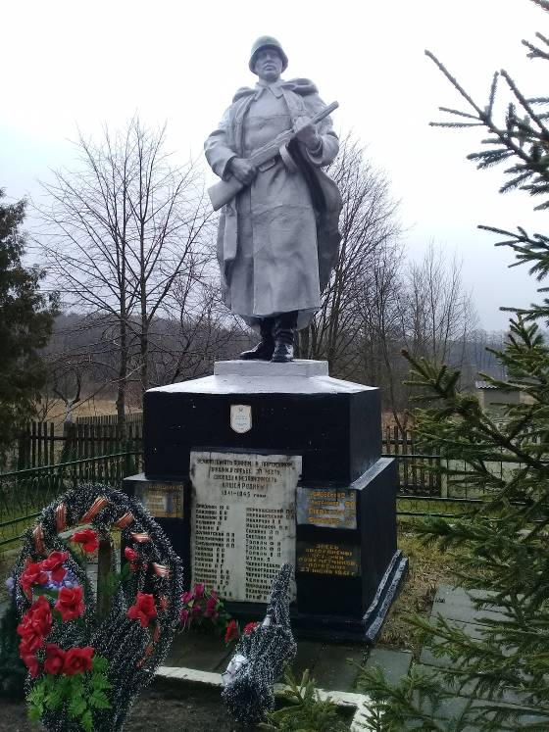 |  | 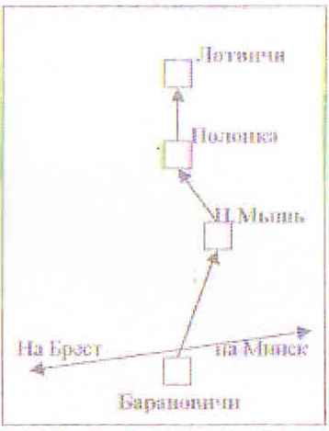
10. Дополнительная информация

11. Подписи уполномоченных представителей:

местного исполнительного
и распорядительного органа
базового территориального уровня
М.П.
Председатель Барановичского районного
исполнительного комитета
___________________________В.М.Хватик
(подпись, инициалы, фамилия)
___ ___________ 2017 г.

военного комиссариата
М.П.
Военный комиссар г. Барановичи,
Барановичского и Ляховичского районов
полковник ____________________В.А.Королик (подпись, инициалы, фамилия) ___ ___________ 2017 г.

